Лабораторный практикум по географии.
Содержание:
Практическая работа № 1.
Практическая работа № 2.
Практическая работа № 3.
Практическая работа № 4.
Практическая работа № 5.
Практическая работа № 6.
Практическая работа № 7.
Практическая работа № 8.
Практическая работа № 9.
Практическая работа № 10.
Практическая работа № 11.
Практическая работа № 12.
Практическая работа № 13.
Практическая работа № 14.

Практическая работа № 1.
Анализ политико-географического положения одной из стран мира.
Ход работы:
Работа выполняется письменно по типовому плану.

План описания

Политико-географического положения страны:
Общие сведения о стране ( размеры страны, социально-экономический тип, столица ).
Положение страны на материке.
Вид страны по географическому положению.
Участие страны в международных военных, экономических и политических организациях.
С какими странами и где граничит страна.
Участие стран-соседей в международных организациях.
Выделение среди соседних стран союзных, враждебных и нейтральных государств.
Какими морями ( океанами ) и где омывается страна.
Выход страны к важнейшим линиям международных коммуникаций.
”Горячие точки”, угрожающие безопасности страны.
Вывод о политико-географическом положении страны.

Вариант 1. Характеристика политико-географического положения Израиля.

Вариант 2. Характеристика политико-географического положения Канады

Вариант 3. Характеристика политико-географического положения Бельгии.

Вариант 4. Характеристика политико-географического положения Эфиопии.

Вариант 5. Характеристика политико-географического положения Чехии.

Вариант 6. Характеристика политико-географического положения Республики Корея.

Практическая работа № 2.
Составление таблицы ”Государственный строй стран мира”.
Ход работы:
Вариант 1. Составление таблицы ”Государственный строй отдельных стран мира”.
Используя электронный учебник и дополнительную литературу, заполните таблицу , приведя по несколько примеров стран с различным государственным устройством.
Форма правления | Унитарные государства | Федеративные государство
Президентская республика
Парламентская республика
Конституционная монархия
Абсолютная монархия
Абсолютная теократическая монархия
Государства Британского Содружества

Вариант 2. Составление таблицы ”Государственный строй отдельных стран мира по регионам мира”.
Государственный строй |  | СНГ | Зарубежная Европа | Зарубежная Азия | Африка | Америка | Австралия и Океания
Зависимые страны и колонии
Унитарные государства | Республика
Унитарные государства | Конституционная монархия
Унитарные государства | Абсолютная монархия
Унитарные государства | Абсолютная теократическая монархия
Унитарные государства | Государства Британского Содружества
Федеративные государства | Республика
Федеративные государства | Конституционная монархия
Федеративные государства | Абсолютная монархия
Федеративные государства | Абсолютная теократическая монархия
Федеративные государства | Государства Британского Содружества
- Используя учебник и дополнительную литературу, заполните таблицу, приведя по несколько примеров стран с различным государственным устройством; в строке ”Зависимые страны и колонии” после названия стран укажите в скобках сокращённые названия метрополий ( Великобритания – брит., Дания – дат., Франция – фр., Нидерланды – нид. и Соединённые Штаты Америки – США ).
- Сделайте вывод о размещении стран с различным государственным строем по регионам мира.

Практическая работа № 3.
Оценка ресурсообеспеченности стран и регионов мира.
Ход работы:
Вариант 1. Оценка ресурсообеспеченности отдельных стран некоторыми видами минерального сырья в годах.
Ресурсообеспеченность отдельных стран некоторыми видами минерального сырья.
Страна | Запасы  ( млрд. тонн ) |  |  | Добыча  ( млн. тонн ) |  |  | Ресурсообеспеченность  ( в годах )
Страна | нефть | уголь | железные руды | нефть | уголь | железные руды | нефть | уголь | железные руды
Весь мир | 139,7 | 1725 | 394 | 3541 | 4700 | 906
Россия | 6,7 | 200 | 71,0 | 304 | 281 | 107
Германия | 0,2 | 111 | 2,9 | 12 | 249 | 0
Китай | 3,9 | 272 | 40,0 | 160 | 1341 | 170
Саудовская Аравия | 35,5 | 0 | 0 | 404 | 0 | 0
Индия | 0,6 | 29 | 19,3 | 36 | 282 | 60
США | 3,0 | 445 | 25,4 | 402 | 937 | 58
Канада | 0,7 | 50 | 25,3 | 126 | 73 | 42
Бразилия | 0,7 | 12 | 49,3 | 61 | 29 | 162
ЮАР | 0 | 130 | 9,4 | 0 | 206 | 33
Австралия | 0,2 | 90 | 23,4 | 29 | 243 | 112

- Используя имеющиеся статистические данные, заполните таблицу, рассчитав ресурсообеспеченность в годах отдельных стран и регионов мира важнейшими видами минеральных ресурсов, вычисления сделать по формуле:
Р = З/Д, где
Р – ресурсообеспеченность (в годах),
З – запасы,
Д – добыча;
- Выявите отдельные страны и группы стран с максимальными и минимальными показателями ресурсообеспеченности каждым видом минерального сырья;
- Сделайте вывод о ресурсообеспеченности стран и регионов мира отдельными видами минеральных ресурсов.

Вариант 2. Оценка ресурсообеспеченности отдельных стран некоторыми видами минерального сырья на душу населения.
Ресурсообеспеченность отдельных стран некоторыми видами минерального сырья.
Страна | Запасы  ( млрд. тонн ) |  |  | Население  (млн. человек) | Ресурсообеспеченность  ( тонн на душу населения )
Страна | нефть | уголь | железные руды | Население  (млн. человек) | нефть | уголь | железные руды
Весь мир | 139,7 | 1725 | 394 | 6015
Россия | 6,7 | 200 | 71,0 | 145
Германия | 0,2 | 111 | 2,9 | 82
Китай | 3,9 | 272 | 40,0 | 1275
Саудовская Аравия | 35,5 | 0 | 0 | 20
Индия | 0,6 | 29 | 19,3 | 1015
США | 3,0 | 445 | 25,4 | 280
Канада | 0,7 | 50 | 25,3 | 31
Бразилия | 0,7 | 12 | 49,3 | 173
ЮАР | 0 | 130 | 9,4 | 42
Австралия | 0,2 | 90 | 23,4 | 19
- Используя имеющиеся статистические данные, заполните таблицу, рассчитайте ресурсообеспеченность на душу населения стран и регионов мира отдельными видами минеральных ресурсов, вычисления сделать по формуле:
- Р = З/Н, где
Р – ресурсообеспеченность в годах,
З – запасы,
Н – численность населения страны.
- Выявите отдельные страны и группы стран с максимальными и минимальными показателями ресурсообеспеченности каждым видом минерального сырья.
- Сделайте вывод о ресурсообеспеченности стран и регионов мира отдельными видами минеральных ресурсов.
Вариант 3. Сравнительная оценка обеспеченности различными видами ресурсов отдельных стран мира.
- Заполните таблицу, отмечая знаком l - полную обеспеченность, w - частичную обеспеченность и знаком О - отсутствие или острую нехватку данного ресурса.
Обеспеченность отдельных стран некоторыми видами природных ресурсов.
Страна | Виды ресурсов
Страна | Минеральные |  |  | водные | Биологические |  | климатические | геотермальные | рекреационные
Страна | топливные | рудные | нерудные | водные | лесные | рыбные | климатические | геотермальные | рекреационные
Россия
Швеция
Германия
Испания
Япония
ОАЭ
Таиланд
Ливия
ЮАР
США
Бразилия
Австралия
- Сделайте вывод об обеспеченности этих стран отдельными видами природных ресурсов.

Практическая работа № 4.
Объяснение процессов воспроизводства населения
двух регионов мира.

Ход работы:
- Используя учебник и статистические данные таблицы, заполните её, определив тип воспроизводства и демографический этап для каждого региона;
- Сравните особенности воспроизводства двух регионов мира в зависимости от номера варианта;
- Назовите причины этих особенностей;
- Назовите демографические последствия данной ситуации в этих регионах и пути решения возможных проблем;
- Сделайте вывод о различиях воспроизводства населения по регионам мира.
Вариант 1. Объяснение процессов воспроизводства населения стран Зарубежной Европы и СНГ.
Вариант 2. Объяснение процессов воспроизводства населения стран Африки и Зарубежной Азии.
Вариант 3. Объяснение процессов воспроизводства населения стран Восточной и Юго-Западной Азии.
Вариант 4. Объяснение процессов воспроизводства населения стран Северной и Латинской Америки.
Вариант 5. Объяснение процессов воспроизводства населения Австралии и стран Океании.
Основные показатели воспроизводства населения по регионам мира.
Регионы мира | Коэффициент рождаемости (‰) | Коэффициент смертности (‰) | Коэффициент естественного прироста  (‰) | Тип воспроизводства | Демографический этап
Весь мир | 23 | 9 | 14
СНГ | 13 | 14 | -1
Зарубежная Европа | 11 | 11 | 0
Зарубежная Азия | 23 | 8 | 15
Юго-Западная Азия | 28 | 7 | 21
Восточная Азия | 16 | 7 | 9
Африка | 40 | 14 | 26
Северная Америка | 15 | 9 | 6
Латинская Америка | 25 | 7 | 18
Австралия | 14 | 7 | 7
Океания | 28 | 9 | 19

Практическая работа № 5.
Сравнение половозрастных пирамид стран разных типов,
объяснение значения и причин выявленных различий,
составление демографического прогноза.

Ход работы:
- Используя учебник внимательно рассмотрите половозрастные пирамиды стран разных типов;
Половозрастные пирамиды стран разных типов в 2000 году.
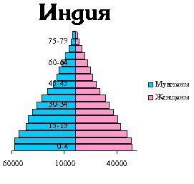
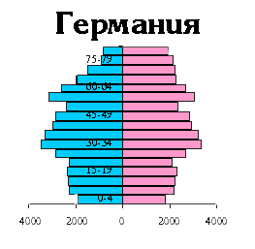
- Определите различия в средней продолжительности жизни, соотношении мужского и женского населения и основных возрастных групп;
- Назовите причины выявленных различий;
- Чем объясняются ”изъяны” населения в половозрастной пирамиде Германии в различных возрастных группах;
- Начертите половозрастные пирамиды Индии и Германии в 2030 году с учётом увеличения средней продолжительности жизни на 5 лет и стабилизации главных показателей воспроизводства населения (рождаемости, смертности и естественного прироста);
- Как изменится форма половозрастных пирамид и какие изменения произойдут в половом, возрастном составе этих стран ?
- Сделайте вывод об изменении численности и возрастного состава населения в странах различных типов воспроизводства населения.

Практическая работа № 6.
Построение картодиаграммы ”Центры мирового хозяйства”.
Ход работы:
- На контурной карте мира, используя атлас, учебник, заштрихуйте различными цветами главные центры мирового хозяйства;
- Самостоятельно подберите масштаб для круговых диаграмм (диаметр кругов), отражающих долю каждого региона в мировом ВВП;
- Постройте диаграммы, расположив их на карте в соответствии с центрами мирового хозяйства;
- Подпишите центры мирового хозяйства и напишите их долю в мировом ВВП;
- Сделайте вывод о размещении главных центров мирового хозяйства.

Практическая работа № 7.
Построение картосхемы размещения основных районов энергетики, чёрной и цветной металлургии, машиностроения и химической промышленности мира.
Вариант 1. Электроэнергетика мира.
Ход работы:
- Используя статистические данные, представленные в учебнике, на контурной карте мира постройте картодиаграмму добычи основных видов топлива (нефти, природного газа, угля) и валового производства электроэнергии в конце ХХ века;
- Стрелками разного цвета покажите основные пути транспортировки нефти, газа и угля;
- Используя карты атласа, заштрихуйте страны с большими показателями производства электроэнергии на душу населения (более 5000 кВт.ч);
- Красным цветом подчеркните страны, в которых энергетика развивается на собственном сырье и синим цветом – на привозном;
- Сделайте вывод о развитии энергетики по странам и регионам мира.
Вариант 2. Чёрная металлургия мира.
Ход работы:
- Используя атлас (стр. 17), статистические материалы, на контурной карте мира постройте картодиаграмму добычи железных руд и производства стали в конце ХХ века;
- Стрелками покажите основные пути транспортировки железных руд;
- Условными знаками обозначьте крупнейшие мировые центры и районы чёрной металлургии;
- Используя карты атласа, заштрихуйте страны с большими показателями производства стали на душу населения (более 100 кг);
- Красным цветом подчеркните страны, в которых металлургия развивается на собственном сырье, синим цветом – на привозном и зелёным – на собственном и привозном;
- Сделайте вывод о развитии чёрной металлургии по странам и регионам мира.

Вариант 3. Цветная металлургия мира (на примере алюминиевой промышленности).
Ход работы:
- Используя атлас ( стр. 18 ), статистические данные таблицы "Крупнейшие страны – производители бокситов, и металлического алюминия в 2000 году", на контурной карте мира постройте картодиаграмму добычи бокситов и выплавки алюминия в 2000 году;
- Стрелками покажите основные пути транспортировки бокситов;
- Условными знаками обозначьте крупнейшие центры и районы металлургии алюминия;
- Красным цветом подчеркните страны, в которых металлургия алюминия развивается на собственном сырье, синим цветом – на привозном и зелёным – на собственном и привозном;
- Сделайте вывод о развитии металлургии алюминия по странам и регионам мира.
Крупнейшие страны – производители бокситов и металлического алюминия в 2000 году.
Страна | Добыча бокситов  (млн. т) | Страна | Производство алюминия  (млн. т)
- Австралия  - Гвинея  - Бразилия  - Ямайка  - Китай  - Индия  - Венесуэла  - Суринам  - Россия  - Гайана | 49,0  15,0  13,2  11,2  8,0  6,2  4,4  4,0  3,9  3,3 | - США  - Россия  - Китай  - Канада  - Австралия  - Бразилия  - Норвегия  - ЮАР  - Венесуэла  - Франция | 3,7  3,2  2,6  2,3  1,7  1,2  1,0  0,7  0,6  0,5

Вариант 4. Машиностроение мира.
Ход работы:
- Используя статистические данные, предоставленные, на контурной карте мира постройте картодиаграмму производства отдельных видов машиностроительной продукции в середине 90-ых годов;
- Используя карты атласа (стр. 19), заштрихуйте страны с высоким уровнем развития машиностроения;
- Условными знаками нанесите на карту и подпишите названия крупнейших центров машиностроения мира;
- Стрелками покажите основные пути транспортировки продукции машиностроения;
- Сделайте вывод о развитии машиностроения по странам и регионам мира.
Вариант 5. Химическая промышленность мира.
Ход работы:
- используя данные таблицы "Основные показатели химической промышленности мира в 1998 году ", на контурной карте мира постройте картодиаграмму производства основных видов продукции химической промышленности;
- Используя карты атласа (стр. 20), заштрихуйте страны с высоким уровнем развития химической промышленности;
- Условными знаками нанесите на карту крупнейшие центры химической промышленности мира и подпишите их названия;
- Стрелками покажите основные пути транспортировки химического сырья и продукции химической промышленности;
- Красным цветом подчеркните страны, использующие собственное сырьё, синим – привозное, зелёным – собственное и привозное;
- Сделайте вывод о развитии отрасли по странам и регионам мира.

Основные показатели химической промышленности мира в 1998 году.
Страна | Производство минеральных удобрений (млн. т) | Страна | Производство пластмасс (млн. т) | Страна | Производство химических волокон  (млн. т)
- Китай  - США  - Индия  - Канада  - Россия  - Германия  - Белоруссия  - Индонезия  - Франция  - Украина | 28,5  25,5  12,5  12,0  9,5  5,0  3,9  3,4  3,1  2,4 | - США  - Япония  - Германия  - Ю. Корея  - Тайвань  - Китай  - Франция  - Нидерланды  - Великобритания  - Бельгия | 31,0  14,8  11,2  8,4  8,3  6,2  6,0  4,5  3,6  3,5 | - США  - Китай  - Тайвань  - Ю. Корея  - Япония  - Индия  - Индонезия  - Германия  - Италия  - Таиланд | 4,5  4,2  3,2  2,4  1,8  1,3  1,1  1,1  0,7  0,6

Практическая работа № 8.
Составление экономико-географической характеристики одной из отраслей мирового хозяйства.
Ход работы:
1. Работа выполняется в письменном виде в форме реферата или сочинения по типовому плану.
План
экономико-географической характеристики
отрасли хозяйства:
- Значение отрасли.
- Состав отрасли.
- Факторы, влияющие на размещение отрасли.
- Регионы мира., выделяющиеся наилучшими и наихудшими показателями развития этой отрасли.
- Крупнейшие страны – производители продукции отрасли.
- Крупнейшие страны – производители на душу населения.
- Главные центры ( районы ).
- Проблемы и перспективы развития отрасли.
- Вывод о развитии отрасли по странам и регионам мира.
2. Тему работы (отрасль хозяйства) учащиеся выбирают самостоятельно.

Практическая работа № 9.
Обозначение на контурной карте главных экономических регионов мира.
Ход работы:
- Нанесите на контурную карту мира границы и подпишите названия главных экономических регионов мира: СНГ, Зарубежную Европу, Зарубежную Азию, Африку, Северную Америку, Латинскую Америку, Австралию и Океанию.
- В каждом макрорегионе выделите границы, закрасьте различными цветами и подпишите названия важнейших субрегионов: Северной, Средней, Южной и Восточной Европы, Юго-Западной, Южной, Юго-Восточной и Восточной Азии, Северной и Тропической Африки, Мексики, Центральной Америки и Вест-Индии, Андских стран, стран бассейна Амазонки и Ла-Платы, Австралии и Океании (отдельно).
Образец выполнения работы:
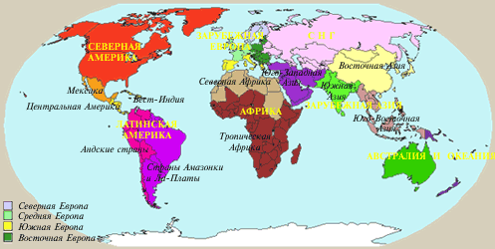

Практическая работа № 10.
Изучение проблемы природных и трудовых ресурсов в процессе интеграции стран Зарубежной Европы
Ход работы:
- На контурную карту Европы нанесите важнейшие месторождения полезных ископаемых Зарубежной Европы.
- Условными знаками обозначьте на карте основные регионы размещения неминеральных ресурсов: лесных, рыбных, агроклиматических, гидроэнергетических, геотермальных.
- На отдельном листочке, вложенном в карту, выпишите наиболее и наименее обеспеченные природными ресурсами страны Зарубежной Европы.
- Назовите основных поставщиков и укажите наиболее предпочтительные для европейских стран пути перемещения основных видов сырья: нефти и газа, угля, руд чёрных и цветных металлов.
- Подпишите на карте красным цветом страны с преобладанием эмиграции, а синим - иммиграции.
- Стрелками покажите главные пути перемещения мигрантов по территории Зарубежной Европы.
- Различными цветами заштрихуйте территорию стран Северной, Средней, Южной и Восточной Европы
- Зелёным цветом подчеркните на карте страны - члены Европейского Союза.
- Укажите положительные и отрицательные стороны свободного перемещения труда, ресурсов и капитала в условиях ''Объединённой'' Европы.
Образец выполнения работы на контурной карте:
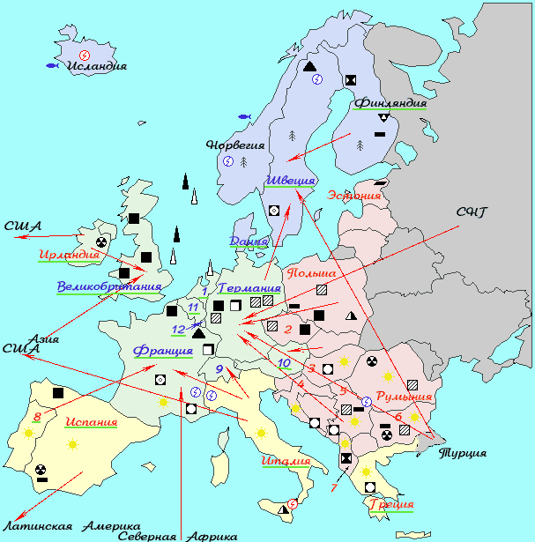
Цифрами на карте обозначены:
1 - Нидерланды 7 - Албания
2 - Чехия 8 - Португалия
3 - Венгрия 9 - Швейцария
4 - Хорватия 10 - Австрия
5 - Югославия 11 - Бельгия
6 - Болгария 12 - Люксембург

Практическая работа № 11.
Составление
сравнительной экономико-географической характеристики
двух развитых стран Европы.
Ход работы:
Работа выполняется в письменном виде в форме реферата или сочинения по типовому плану:
План экономико-географической характеристики страны.
- Общие сведения о стране ( тип страны, размер и состав территории, государственное устройство, столица, участие в международных военных и экономических организациях и т.п.);
- Географического положение: вид географического положения, местонахождение в регионе, с какими странами и где граничит, чем и где омывается, особенности политико- иэкономико-географического положения;
- Природные условия и ресурсы;
- Население: численность, особенности размещения, воспроизводства, полового, возрастного, национального и религиозного состава, уровня урбанизации, крупнейшие города и агломерации, характерные черты внутренних и внешних миграций, количественные и качественные характеристики трудовых ресурсов;
- Структура национального хозяйства;
- Отрасли специализации промышленности, крупнейшие промышленные районы и центры;
- Отрасли специализации сельского хозяйства, главные сельскохозяйственные районы;
- Характерные черты развития транспорта;
- Характерные особенности непроизводственной сферы;
- Внешние экономические связи: главные экономические партнёры, структура и основные статьи экспорта и импорта;
- Вывод о развитии стран.
Внимание! Типичной ошибкой при выполнении данной работы является написание двух ”параллельных” характеристик, слабо связанных между собой. Обратите внимание на сравнение двух стран, выявляя черты их сходства и различия по всем пунктам плана.
Вариант 1. Сравнительная экономико-географическая характеристика Великобритании и Италии.
Вариант 2. Сравнительная экономико-географическая характеристика Франции и Германии.

Практическая работа № 12.
Построение картосхемы главных промышленных и сельскохозяйственных районов Зарубежной Азии.
Ход работы:
- Используя текст учебника и карты атласа, на контурной карте Зарубежной Азии нанесите границы её главных экономических районов: Юго-Западной, Южной, Юго-Восточной и Восточной Азии, подпишите названия соседних с Азией стран и регионов, моря и океаны, омывающие её берега.
- Используя карты атласа, условными знаками нанесите важнейшие месторождения нефти, природного газа, каменного угля, железных, хромовых, марганцевых, алюминиевых, медных, полиметаллических, вольфрамовых, молибденовых и оловянных руд, фосфоритов и калийных солей.
- Условными знаками отметьте регионы, обладающие лесными, рыбными, агроклиматическими, гидроэнергетическими, геотермальными и рекреационными ресурсами.
- Условными знаками нанесите на карту основные районы добывающей и обрабатывающей промышленности, отразив специализацию каждого промышленного района и подпишите их названия.
- Штриховкой одного цвета обозначьте сельскохозяйственные районы с преобладанием растениеводства, а другого цвета - животноводства.
- Сделайте вывод о развитии и специализации промышленности и сельского хозяйства по субрегионам Зарубежной Азии.
Образец выполнения работы:
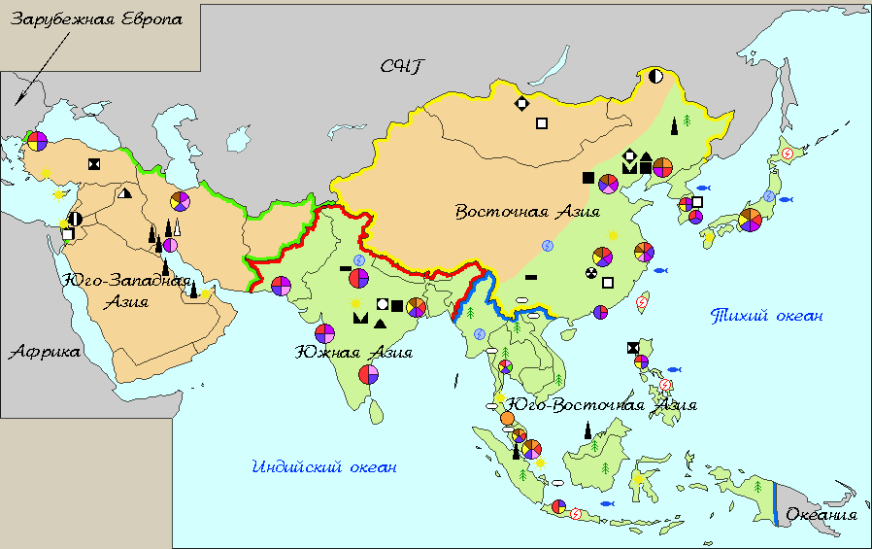
Не забудьте сделать легенду карты!

Практическая работа № 13.
Оценка природных предпосылок
для развития промышленности и сельского хозяйства Индии.
Ход работы:
- Используя текст учебника, карты атласа (стр. 35 ), знания, полученные при изучении, и дополнительную литературу, постройте схему, показывающую влияние природных условий и ресурсов Индии на развитие её промышленности и сельского хозяйства;
Примерный вид схемы ”Влияние природных предпосылок на развитие хозяйства Индии”:
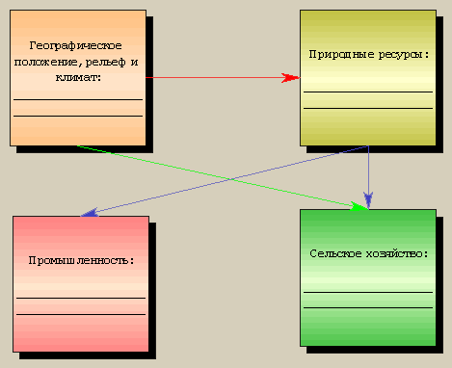
- Дайте хозяйственную оценку природно-ресурсного потенциала страны, выделив наиболее перспективные направления развития индийской экономики;
- Сделайте вывод о влиянии природных условий и ресурсов на развитие и специализацию хозяйства Индии.

Практическая работа № 14.
Разработка проекта
решения одной из глобальных проблем человечества.
Ход работы:
Используя текст учебника, справочную и дополнительную литературу и предложенный план, дайте описание одной из глобальных проблем человечества (по выбору учащегося):
Примерный план
описания одной из глобальных проблем человечества.
- Значение и сущность проблемы.
- Причины возникновения проблемы.
- Географическое распространение проблемы.
- Пути решения проблемы.
- Вывод.

